ENFANTS
GYMNASTIQUE RÉCRÉATIVE ET ÉDUCATIVE
Dans un environnement riche pour des loisirs adaptés qui le fera progresser
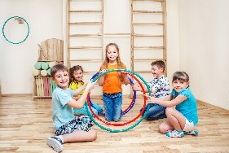
JOUER COURIR SAUTER DANSER
Maîtrise de son corps, souplesse, endurance, habileté
Gymnase de la Croix Verte
De 6 à 9 ans
Mercredi de 14 h 30 à 15 h 30
De 3 à 5 ans
Mercredi de 15 h 30 à 16 h 30

Tarif : 78 €
(63 € à partir du 2ème enfant)

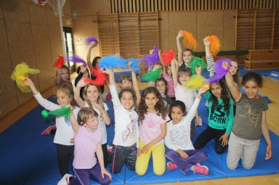

INSCRIPTIONS

Renseignements et inscriptions pour la saison 2023-2024

A l’OJS (Foyer des sportifs- stade Allendé) tél. : 02.99.35.63.56
Au Forum le samedi 9 septembre
Ou sur place avant le début des cours
A partir du : 11 septembre 2023

Lundi 11 septembre (équilibre, adultes)
Mercredi 13 septembre (enfants)
Jeudi 21 septembre (danses)

Lieux de pratique :

Stade Salvador Allendé
3, place Salvador Allendé – St Jacques

Gymnase de la Croix Verte
61, rue de la Pilate – St Jacques Pigeon Blanc

Gymnase Alice Milliat
Rue de la Martinière – St Jacques Morinais

DANSES COLLECTIVES

Des danses collectives de différents pays sont proposées le jeudi de 10 h à 11 h 30
Salle John Carlos –Stade Allendé

SAISON 2023- 2024
LE SPORT SANTÉ
G
V
Gymnastique Volontaire
St Jacques de la lande
http://gymnastique-volontaire-saint-jacques-de-la-lande.e-monsite.com/

Gestion du capital santé
Une gym dynamique
Un art de vivre pour tous

Adultes :
Jeunes et moins jeunes de 14 à … ans
Enfants :
De 3 à 9 ans

Deux cours d’essai
Carte « Sortir » à présenter obligatoirement
Autorisation parentale pour les mineurs

